Ситуационная задача № 1
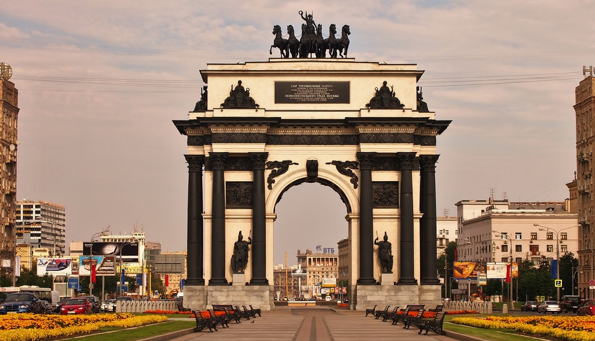
В 1966−1968 годах по проекту коллектива архитекторов (И.П. Рубен, Г.Ф. Васильева, Д.Н. Кульчинский) под руководством архитектора-реставратора В.Я. Либсона на Кутузовском проспекте была воссоздана Триумфальная арка.

Задание:
Рассчитайте, какую работу нужно было совершить, чтобы поднять на заданную высоту все представленные в музее барельефы.

